## Conciliação Bancária (Saldo Banco)

A conciliação bancária é a tela de controle das contas bancárias, é o local onde são feitos as confirmações dos lançamentos realizados nos bancos. Ex: Pagamentos e Recebimentos através do banco (débito ou credito em conta, depósito, cheques...). No processo financeiro, diariamente deve ser acompanhado e conferido os movimentos dessa tela com o extrato real do banco, onde o saldo desse deverá bater com o saldo do banco, pois é com o saldo dos bancos que o sistema baseia-se para apresentar os dados dos relatórios de fluxo de caixa, logo se estiver saldo incorreto, os relatórios não apresentarão dados verídicos. Além do controle dos saldos bancários essa tela possibilita o controle dos valores futuros de débitos ou créditos em contas, pois tudo o que foi lançado fica pendente para confirmações futuras.

**Localização: Movimentação – Conciliação Bancária (Saldo Banco)**

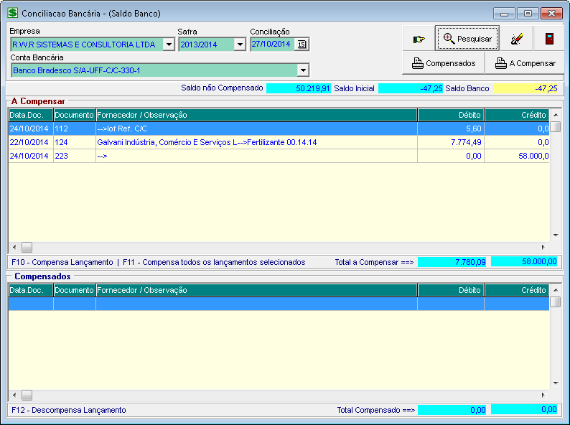

A primeira parte da tela são os filtros de seleção padrão: Empresa e Safra.

**Conciliação:** Essa é a data que o sistema fará o lançamento de conciliação, sempre trás a data atual, caso queira poderá alterar para fazer lançamentos retroativos;

**Conta Bancária:** Esse campo é obrigatório, pois é necessário informar em qual conta será realizado a conciliação dos lançamentos;

**Saldo não Compensado:** O sistema apresenta o saldo que está pendente para compensação. **Saldo = Créditos – Débitos;**

**Saldo Inicial:** Saldo do banco no inicio da data de conciliação “conciliação” (data atual);

**Saldo Banco:** Saldo atualizado do banco. **Saldo Banco = Saldo inicial + Créditos – Débitos.** Esse saldo atualiza em cada lançamento compensado e orienta-se que esse saldo deverá ser exatamente o mesmo do saldo do extrato bancário.

O grid apresentará os lançamentos e valores dos débitos e créditos a compensar e compensados com a informação da data do documento (data que foi realizado o lançamento) e o nr. Documento, caso precise alguma confirmação.

Conforme já comentado acima a conciliação é a confirmação que o valor entrou na conta, logo o procedimento do financeiro é tirar o extrato do banco e após, acessar essa tela e efetuar o processo da conciliação. A conciliação será feita nos lançamentos que estão pendentes a compensar, através das funções:

**F10** (compensa o lançamento selecionado – individual) ou

**F11** – Compensa todos os lançamentos selecionados;

Para confirmar a conciliação, basta escolher uma das duas funções sobre os lançamentos que estão confirmados no extrato bancário:

Observe que o lançamento de R$ 5,60 de débito foi conciliado, logo ele passou para o grid dos lançamentos compensados, não está mais pendente para compensação.

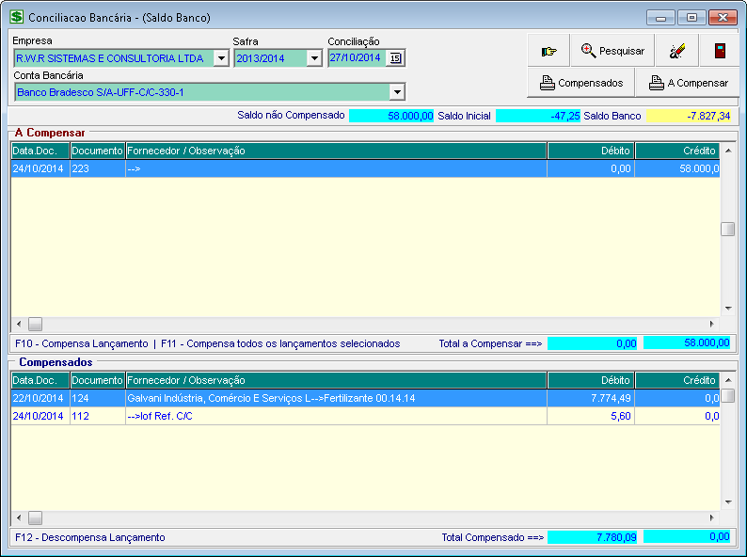

Caso tenha conciliado um lançamento incorreto ou precise voltar a deixa-lo no status a compensar, poderá fazer com a função F12 – Descompensa lançamento;

Abaixo o sistema, apresenta o totalizado de saldos de débito e crédito compensados;

 **Atenção:** Observe que o campo “Saldo Banco”, acima do grid, mantem o saldo atualizado do banco, esse campo que o financeiro deverá manter atualizado com o extrato bancário;

Os botões (acima do grid): “Compensados” e a “A compensar”, são os relatórios que apresenta os lançamentos de acordo com a sua condição.

**Compensados:** O relatório de compensados, pode ser utilizado como extrato bancário, pois apresenta tudo o que foi compensado, ou seja, o que foi confirmado no banco:

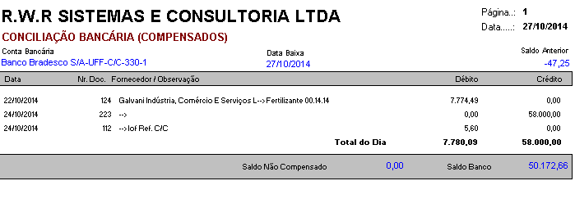

**A Compensar:** São os lançamentos que ainda não foram confirmados no banco. Exemplo: Cheques pré-datados.

